报告信息网上公开表
用人单位名称 | 淄博万马机械制造有限公司张李分公司Z24E05031
地址 | 山东省淄博市淄川区昆仑镇张李村西
联系人 | 曹在明
项目类别 | 检测
项目组人员 | 杨坤、戴美珊
现场调查人 | 张乃文、翟赛赛 | 现场采样人 | 杨坤、戴美珊
现场检测人 | 杨坤、戴美珊 | 用人单位陪同人 | 曹在明
现场采样与检测时间 | 2024.05.22
现场调查  照片 | 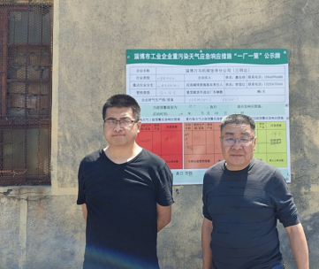
现场采样  照片 | 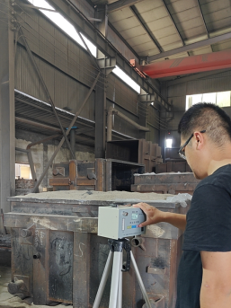
现场检测
照片

